

ПРАКТИЧЕСКОЕ РУКОВОДСТВО
для ученика

ПО ИСПОЛЬЗОВАНИЮ СЕТЕВОГО ОБРАЗОВАТЕЛЬНОГО РЕСУРСА СДО НП «ТЕЛЕШКОЛА»

Внимание участников Инновационного Каскада! Пароли, полученные Вами действительны 1 неделю. Убедительная просьба НЕ МЕНЯТЬ профиль ученика!!!
Для работы в Телешколе привлечение нового поколения приветствуется!

I. Вход в систему дистанционного обучения
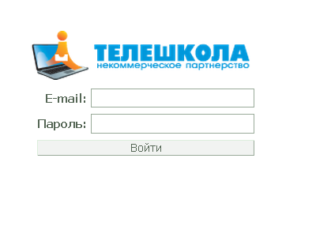
Рис. 1
Для того чтобы осуществить вход в Систему дистанционного обучения (далее СДО), в строке поиска любого браузера напишите ЯРТЕЛЕШКОЛА, выберите первую ссылку, перейдите по ней, и заполните поля «Логин» и «Пароль».
Нажав кнопку «Войти», вы попадёте на страницу пользователя (ученика или преподавателя) и получите возможность приступить к изучению интерфейса Системы на основе выбранного вами учебного курса как ученик или приступить к функционированию в роли сетевого преподавателя, педагога-куратора, координатора (рис. 1).
Регистр имеет значение, поэтому все заглавные буквы нужно набрать именно как заглавные! Пробелы при вводе логина и пароля использовать нельзя!
Для удобства ориентации и перемещения в сетевом образовательном ресурсе в верхней части экрана имеется Строка навигации, в которой последовательно отражаются все пройденные пользователем позиции ресурса. При этом пользователь в любой момент может переместиться на любую позицию, кликнув по ней (рис. 2).
Рис. 2
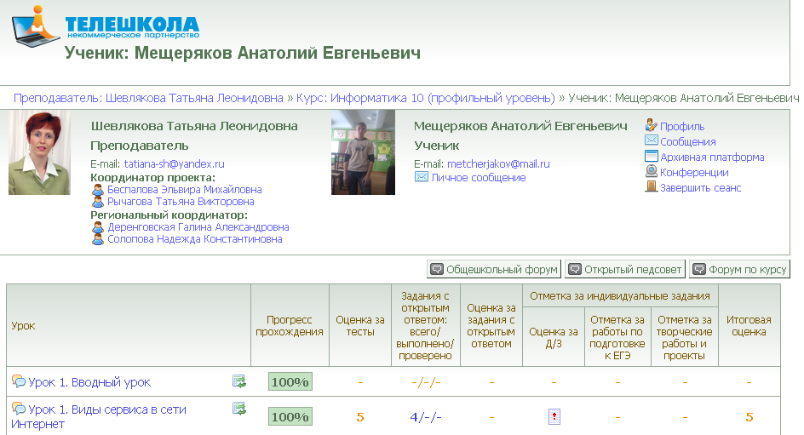
Строка навигации
Возможности пользователя
На Cтранице ученика представлена комплексная информация по всем рубрикам, которые использует в работе данный пользователь.
Рис. 3
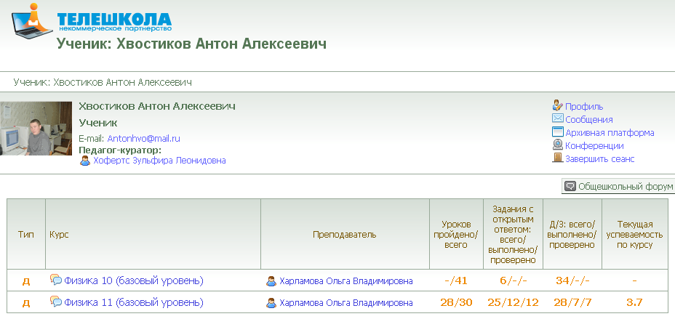 На Странице ученика (рис. 3) в табличном виде представлены:
- все курсы, им изучаемые;
- ФИО сетевых преподавателей, оказывающих методическую поддержку по каждому курсу;
- количество пройденных уроков в каждом курсе / количество уроков всего в курсе;
- количество заданий с открытым ответом всего в курсе / из них выполнено учащимся / из них проверено преподавателем;
- количество домашних заданий всего в курсе / из них выполнено учащимся / из них проверено преподавателем;
- текущая успеваемость по курсу (с точностью до 0,1 балла).
В левом верхнем углу Страницы ученика расположена информация о самом ученике с прикреплённой фотографией и текстовой кнопкой «Завершить сеанс» для выхода из системы по окончании работы с курсом.

Работа с образовательным ресурсом
Рис. 4
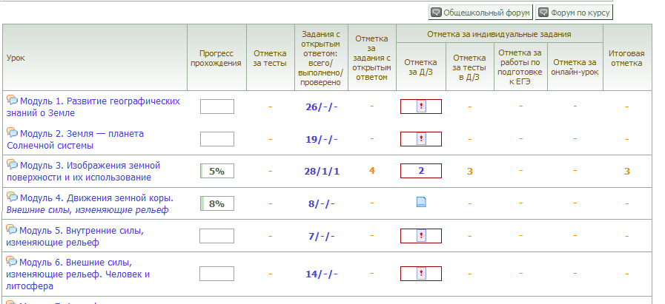
Для того чтобы перейти к просмотру страницы с подробной информацией по выбранному Вами курсу, щёлкните мышью по названию этого курса в поле «Курс» на Странице ученика, где приведены все ваши курсы.
Откроется следующая страница «Курс…» (рис. 4). На этой странице в табличном виде представлены следующие позиции:
- номер, тема урока;
- процент пройденного материала;
- суммарная оценка за пройденые онлайн-тесты;
- задания с открытым ответом (ЗОО): всего / выполнено / проверено (если в уроке отсутствуют ЗОО, во всех позициях стоит прочерк; если ЗОО в уроке имеется, в первой позиции указано их количество);
- оценка за задания с открытым ответом, выставляемая преподавателем;
- оценка за домашнее задание (д/з), выставляемая преподавателем;
- оценка за тесты в домашнем задании;
- оценка за работы по подготовке к ЕГЭ;
- оценка за онлайн-урок;
- итоговая оценка за урок.
Обратите внимание, что ячейки «оценка за домашнее задание», «оценка за тесты в домашнем задании», «оценка за работы по подготовке к ЕГЭ», «оценка за онлайн-урок» могут быть представлены в рамках (рис. 4). Это означает, что преподаватель включает ту или иную ячейку, выбирая наиболее важный вид деятельности, т. е. расставляет приоритеты исходя из индивидуальных особенностей обучающегося.
Процедура прохождения урока
- Выбрав номер урока, Вы попадаете на страницу урока. Каждый урок состоит из двух разделов: основного и дополнительного. Основной раздел включает интерактивный план урока, основной текст, систему тестов, иллюстративные и графические материалы, домашнее задание и список дополнительной литературы. В дополнительный раздел включена информация, необходимая для более глубокого изучения материала. Это может быть текстовая, графическая информация, видео- и звуковые файлы, а также ссылки на другие источники (рис. 5).
Рис. 5
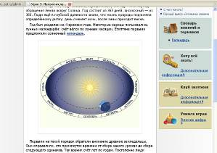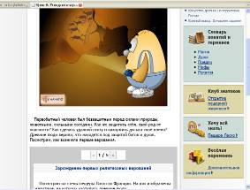
- При прохождении урока навигационная строка вверху и внизу страницы отображает, на какой именно странице находится ученик в составе урока. Движение на следующую страницу возможно только после клика на номер этой страницы. Для удобства пользователя строка навигации по уроку располагается вверху и внизу страницы. После изучения страницы и перехода на следующую ученику предоставляется возможность вернуться на любую предыдущую страницу, выбрав соответствующий её номер в навигационной строке.
- При прохождении урока ученик отвечает на онлайн-тесты. Каждый тест имеет свой вес. Суммарная отметка за пройденные онлайн-тесты складывается из суммы веса всех онлайн-тестов в уроке и показывает качество усвоения учебного материала.
- При выполнении онлайн-тестов нужно учитывать следующие моменты.
- В интернет-уроках существуют простые и сложные онлайн-тесты. В простых тестах система принимает к оцениванию первый выбор ответа. Учащийся может несколько раз выполнить тест и найти правильный ответ, но учтена будет только оценка за первый ответ. На рис. 6 показана последовательность выполнения теста и просмотр результата.
Рис. 6
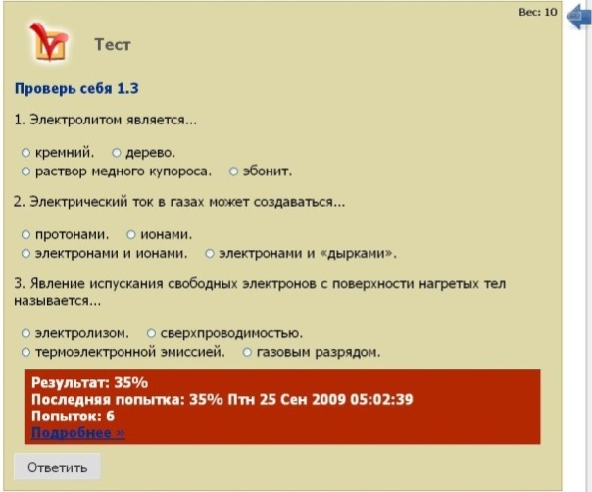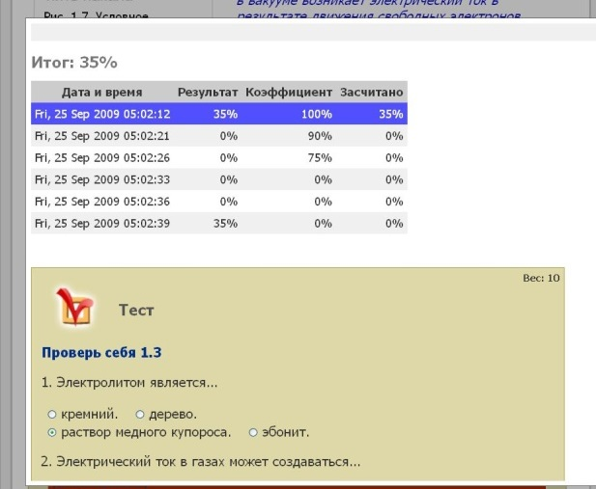
В сложных тестах учащемуся предлагаются подсказки, которые открываются по клику на кнопку «Подсказка». Использование подсказки снижает отметку за тест.

Онлайн-тесты могут иметь однозначный ответ или несколько правильных ответов. В первом случае форма ответа выглядят в виде круга, а во втором — в виде квадрата
Внимание! Окна, открываемые по мере надобности, по окончании работы с ними необходимо закрывать!
Выполнение домашних заданий
В столбце «Домашнее задание» на странице курса стоит значок, который напоминает учащемуся о необходимости выполнения домашнего задания (рис. 7). Домашнее задание к уроку размещено на последней странице каждого урока («Итоги урока»).
Рис. 7
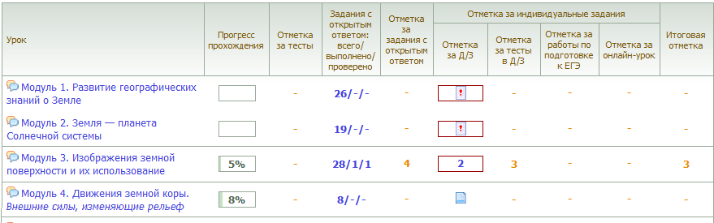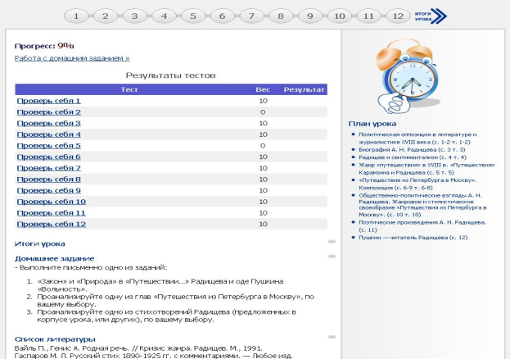
Алгоритм выполнения и прикрепления домашнего задания внутри системы следующий:
- щёлкнуть на значке с восклицательным знаком или на странице «Итоги урока» щелкнуть на текстовую кнопку «Работа с домашним заданием» (рис. 8);
- в открывшейся форме выбрать вариант домашнего задания;
Рис. 8
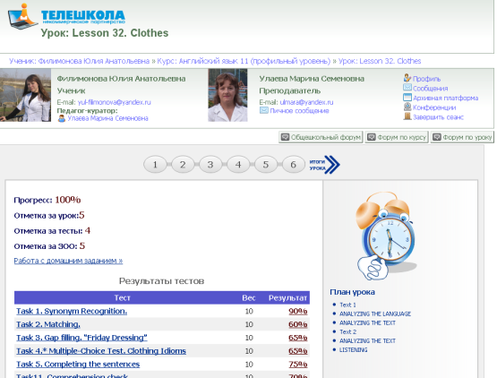
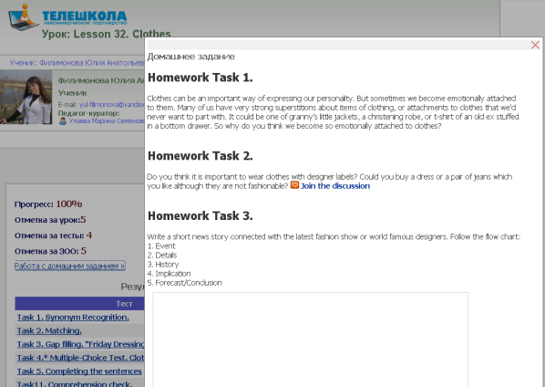
- в поле ответа вписать домашнее задание;
- при необходимости прикрепить какой-либо файл, кликнуть по кнопке «Добавить файл», выбрать его по кнопке «Обзор»;
- щёлкнуть по кнопке «Отправить»;
- отправленное домашнее задание появится на странице курса в колонке домашних заданий в виде голубого значка-листовки (рис. 9).
Рис. 9
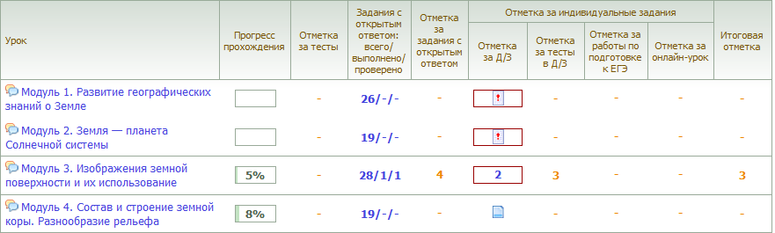
Выполнение заданий с открытым ответом
Задания с открытым ответом (ЗОО) располагаются в тексте урока в специально выделенных рамках (рис. 10). Они также перечислены в «Итогах урока» (рис. 10). Количество ЗОО в уроке избыточно. Ученик выполняет те задания, которые определяет сетевой преподаватель.
Рис. 10
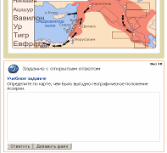
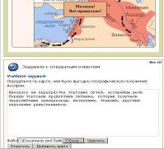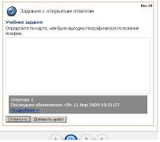
Алгоритм выполнения заданий с открытыми ответами (ЗОО) следующий.
- В окне «Текст ответа» написать ответ на вопрос ЗОО (рис. 11).
- Щёлкнув на текстовую кнопку «Добавить файл», можно присоединить какой-либо файл в качестве ссылки или для иллюстрации ответа, отыскав его по кнопке «Обзор».
- Прикрепление ЗОО в системе производится щелчком по кнопке «Ответить». После этого появляется серое окно с указанием количества ответов и датой выполнения задания. Щелчок по текстовой кнопке «Подробнее» позволяет увидеть сам выполненный учащимся текст ЗОО.
- Оценка за задание с открытым ответом выставляется сетевым преподавателем (СП) и попадает на страницу урока в окно ЗОО (в процентах) и на страницу курса (в баллах) после выполнения всех тестов в уроке.
- При открытии выполненного и проверенного ЗОО также виден комментарий Сетевого Преподавателя.
Рис. 11
